**愛媛の工業（確報）**

-平成24年経済センサス-活動調査（製造業）確報結果から-

平成23年の愛媛県の製造業について

（従業者4人以上の事業所）

この確報は、平成24年2月1日現在で実施した「平成24年経済センサス-活動調査」をもとに、愛媛県内の製造事業所（従業者4人以上の事業所）について、集計結果を確報として取りまとめたものです。 （平成23年の工業統計調査は中止され、「平成24年経済センサス-活動調査」の中に調査項目が組み込まれ実施されました。）

※本確報は、総務省・経済産業省「平成24年経済センサス-活動調査」の製造業確報結果の調査票情報を愛媛県が独自集計したものです。

※公表数値は、平成25年8月27日に総務省・経済産業省が公表した「平成24年経済センサス-活動調査（確報）」の産業横断的集計結果とは異なります。

（平成25年10月25日公表）

平成24年経済センサス-活動調査（製造業）

確報結果の概要

（従業者４人以上の事業所）

　　　　　　○事業所数及び従業者数は3年ぶりの増加

　　　　　　○製造品出荷額等及び付加価値額は2年連続の増加

概要

　　今回調査結果の概要は以下のとおりです。

|  |  |  |  |
| --- | --- | --- | --- |
| ○事業所数 | 2,599事業所 | 【全国第27位】 | ［前年比　165事業所増（6.8％）］ |
| ○従業者数 | 77,816人 | 【全国第30位】 | ［前年比　1,469人増（1.9％）］ |
| ○製造品出荷額等 | 4兆3,442億円 | 【全国第22位】 | ［前年比　5,518億円増（14.6％）］ |
| ○付加価値額 | 1兆2,683億円 | 【全国第24位】 | ［前年比　2,983億円増（30.8％）］ |
| （従業者29人以下の事業所は粗付加価値額） | | | |

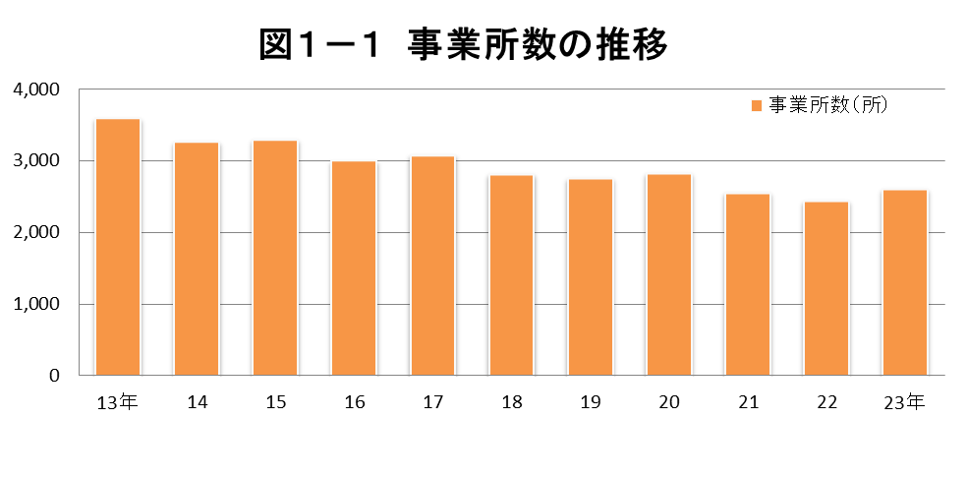

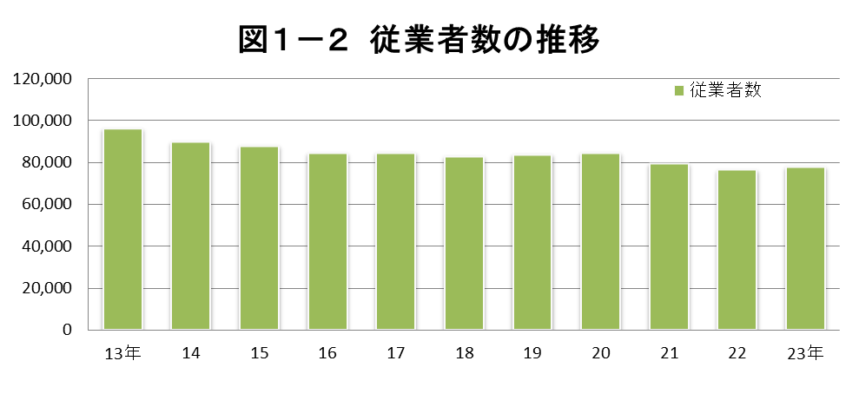

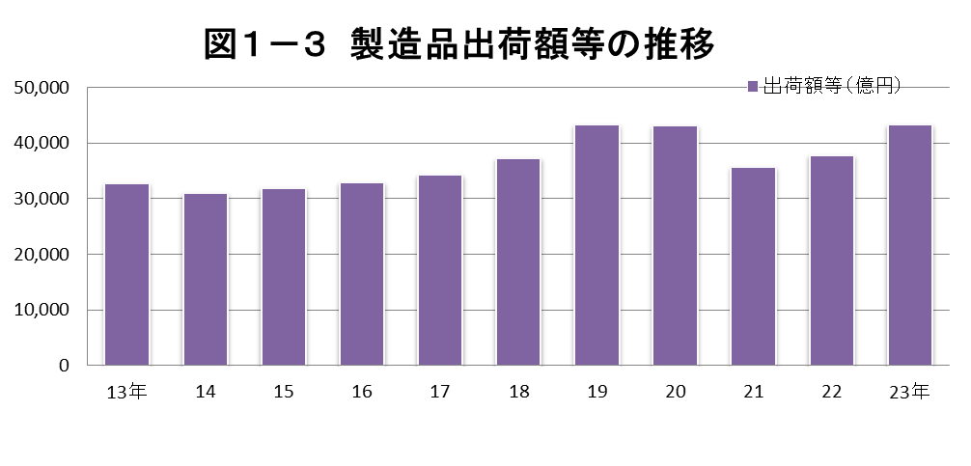

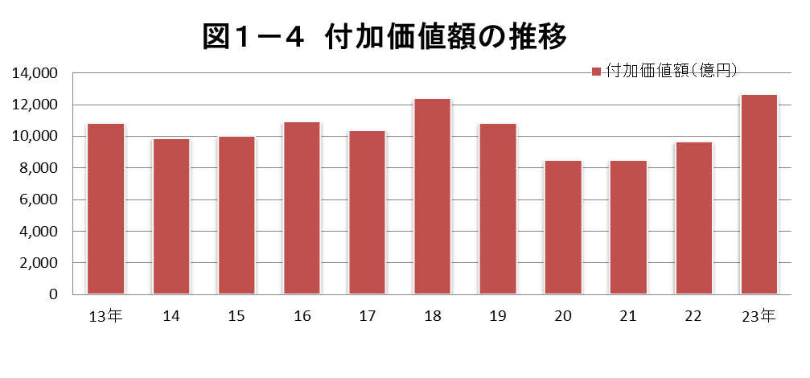





愛媛県の概況

（従業者４人以上の事業所）

事業所数

平成24年2月1日現在の事業所数は2,599事業所で、平成22年工業統計調査に比べ165事業所の増加（前年比6.8%）となりました。

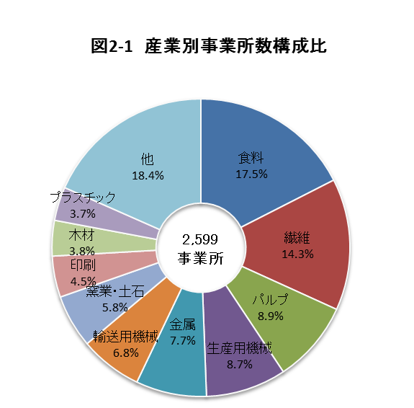

（１）産業別の状況

産業別構成比でみると、「食料」が455事業所で17.5%と最も高く、次いで「繊維」が371事業所で14.3%、「パルプ」が231事業所で8.9%、「生産用機械」が227事業所で8.7%となっており、これらの4産業で全体の49.4%を占めています。

　　次に、産業別に前年と比べると、

○増加した産業は、

「輸送用機械」など12産業でした。

○減少した産業は、

「業務用機械」など7産業でした。

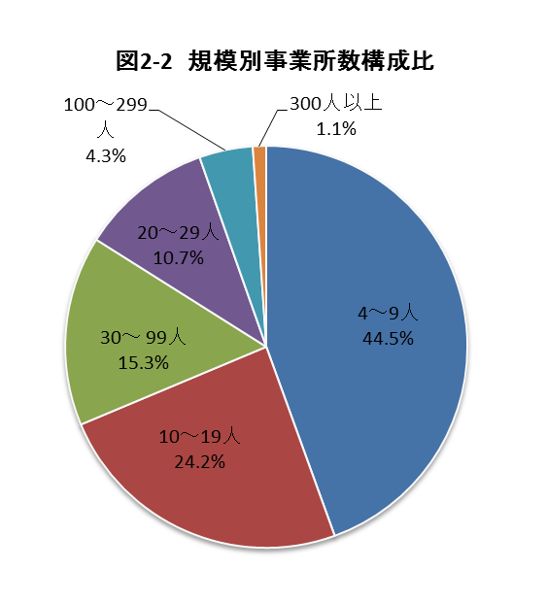

（２）従業者規模別（6階層別）の状況

従業者規模別構成比でみると、「4～9人」が1,156事業所で44.5%と最も高く、次いで「10～19人」が629事業所で24.2%となりました。

　　次に、従業者規模別に前年と比べると、「30～99人」では54事業所の増加（前年比15.7%）となる一方、「20～29人」で24事業所の減少(前年比△8.0%)となりました。

従業者数

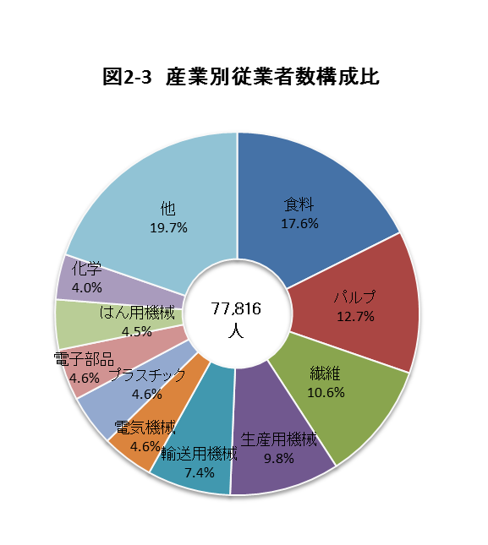平成24年2月1日現在の従業者数は77,816人で、平成22年工業統計調査に比べ1,469人の増加（前年比1.9%）となりました。

（１）産業別の状況

　　産業別構成比でみると、「食料」が13,714人で17.6%と最も高く、次いで「パルプ」が9,865人で12.7%、「繊維」が8,212人で10.6%、「生産用機械」が7,607人で9.8%となっており、これらの４産業で全体の50.6%を占めています。

次に、産業別に前年と比べると、

○増加した産業は、

「輸送用機械」など15産業でした。

○減少した産業は、

「電気機械」など9産業でした。

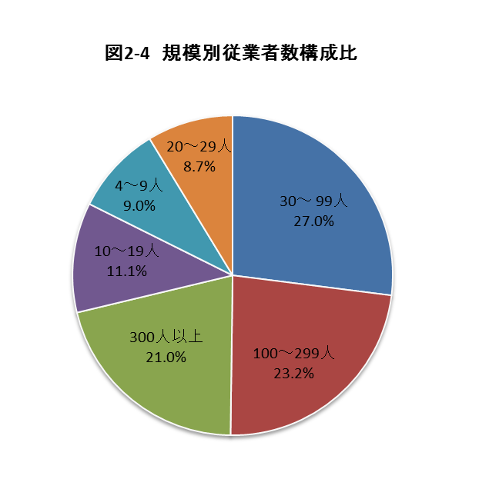

（２）従業者規模別(6階層別)の状況

従業者規模別構成比では、「30～99人」が21,010人で27.0%と最も高く、次いで「100～299人」が18,065人で23.2%となりました。

　　次に、従業者規模別に前年と比べると、「30～99人」で2,830人増加(前年比15.6%)となる一方、「20～29人」で697人減少(前年比△9.4%)となりました。

製造品出荷額等

平成23年中における製造品出荷額等は4兆3,442億円で平成22年工業統計調査に比べ5,518億円の増加（前年比14.6%）となりました。

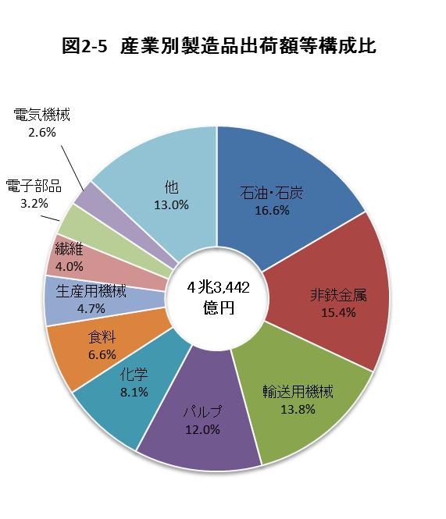（１）産業別の状況

産業別構成比でみると、「石油・石炭」が7,192億円で16.6%と最も高く、次いで「非鉄金属」が6,704億円で15.4%、「輸送用機械」が5,997億円で13.8%、「パルプ」が5,207億円で12.0%となっており、これらの4産業で全体の57.8%を占めています。

次に、産業別に前年と比べると、

○増加した産業は、

「業務用機械」など、16産業でした。

○減少した産業は、

「化学」など、6産業でした。

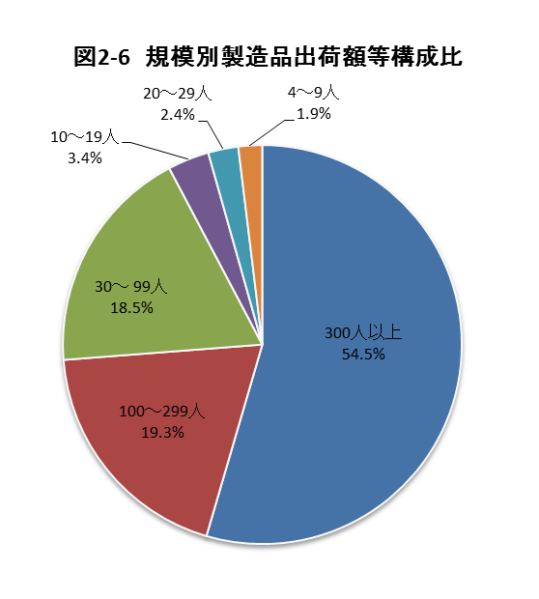

（２）従業者規模別(6階層別)の状況

従業者規模別構成比では、「300人以上」が2兆3,687億円で54.5%と最も高く、次いで「100～299人」が8,363億円で19.3%となりました。

　　次に、従業者規模別に前年と比べると、「10～19人」が370億円増加（前年比34.0%）となる一方、「20～29人」で246億円の減少（前年比△18.8%）となりました。



付加価値額（＊従業者4～29人の事業所については粗付加価値額）

　平成23年中における付加価値額は1兆2,683億円で、平成22年工業統計調査に比べ2,983億円の増加（前年比30.8%）となりました。

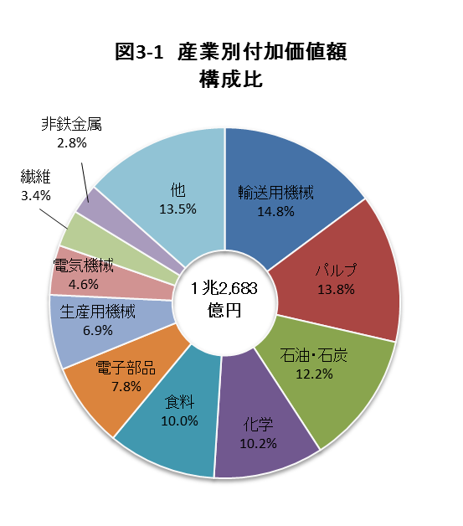

（１）産業別の状況

　　産業別構成比でみると、「輸送用機械」が1,881億円で14.8%と最も高く、次いで「パルプ」が1,745億円で13.8%、「石油・石炭」が1,553億円で12.2%、「化学」が1,289億円で10.2%となっており、これら4産業で全体の51.0%を占めています。

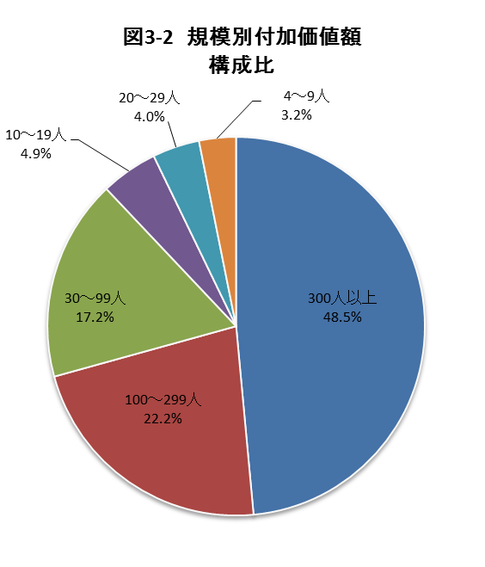

（２）従業者規模別(6階層別)の状況

　　従業者規模別構成比では、「300人以上」が6,155億円で48.5%と最も高く、次いで「100～299人」が2,812億円で22.2％となっています。

（３）付加価値率（従業者30人以上の事業所）

　　従業者30人以上の事業所について付加価値率をみると、製造業全体では28.7％と前年より4.0ポイント増加しました。

　　産業別にみると付加価値率の高い産業は「電子部品」、「業務用機械」、「電気機械」などでした。

　（「石油・石炭」、「ゴム」、「皮革」、「鉄鋼」及び「情報通信機械」については事業所情報保護のため秘匿としています。）

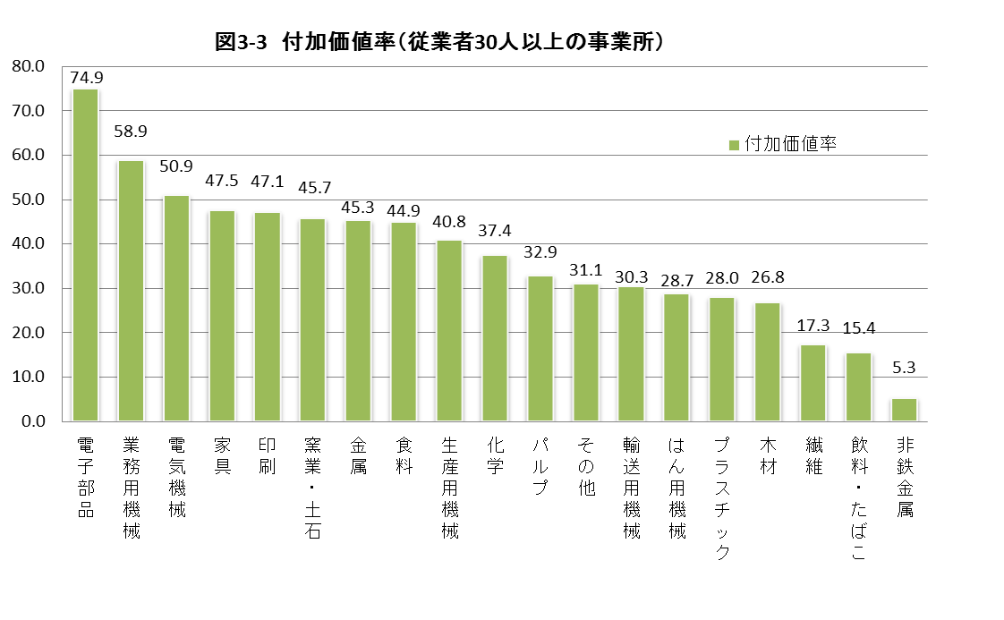

原材料使用額

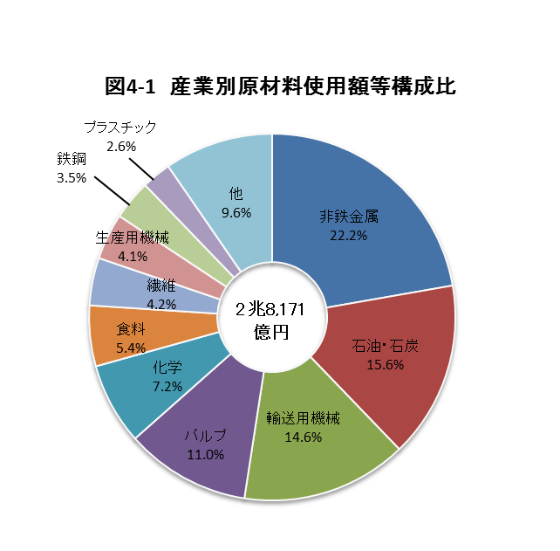平成23年中の１年間における原材料使用額等は2兆8,171億円で、平成22年に比べ2,512億円の増加（前年比9.8％）となりました。

（１）原材料使用額等

　　産業別構成比をみると、「非鉄金属」が6,266億円で22.2％、「石油・石炭」が4,383億円で15.6％となっており、次いで「輸送用機械」が4,122億円で14.6％と続いており、これら3産業で全体の52.4％を占めています。

次に産業別に前年と比べると

○増加した産業は

「業務用機械」など17産業でした。

○減少した産業は

「化学」など5産業でした。

（２）原材料率（従業者30人以上の事業所）

　　従業者30人以上の事業所における原材料率は68.0％となりました。

　　産業別にみると、「非鉄金属」、「繊維」、「木材」などが高く、「電子部品」、「業務用機械」、「電気機械」などが低くなっています。

（「石油・石炭」、「ゴム」、「皮革」、「鉄鋼」「情報通信機械」については事業所情報保護のため秘匿としています。）

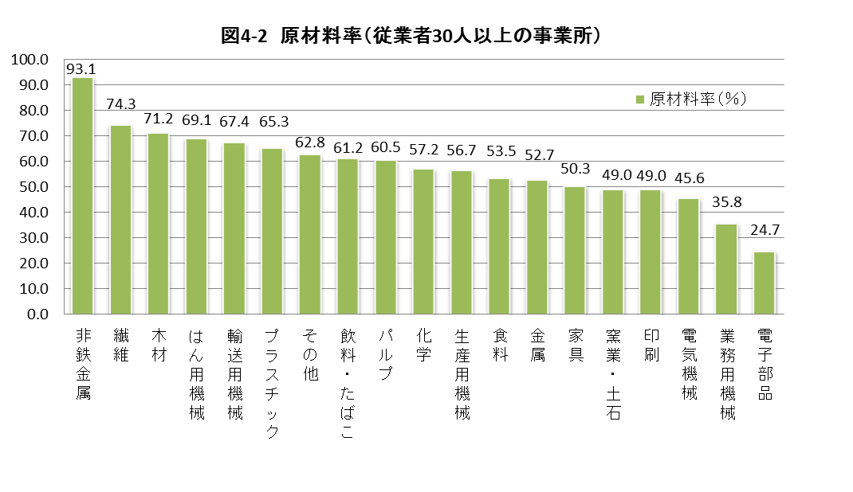

（３）原材料使用額等（30人以上の事業所）

　　従業者30人以上の事業における原材料使用額等は2兆6,397億円で平成22年工業統計調査に比べ2,334億円の増加（前年比9.7％）となりました。





現金給与総額

　平成23年中に支払われた現金給与総額は3,166億円で、前年に比べ155億円の増加（前年比5.1％）となりました。

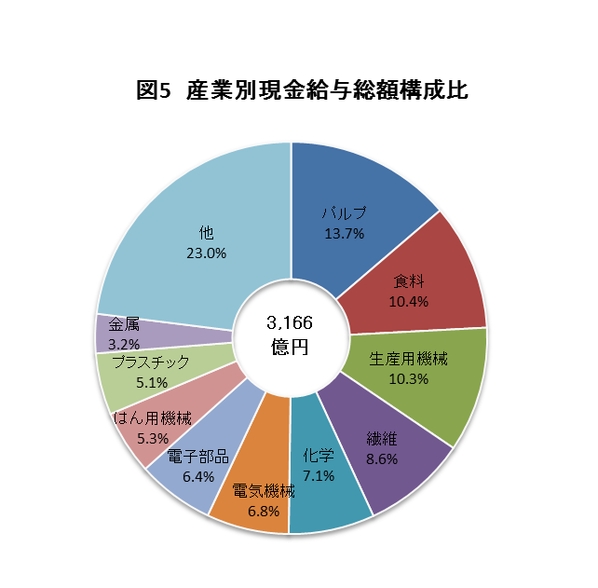産業別の状況

　　　産業別構成比でみると、「パルプ」が435億円で13.7％と最も高く、次いで「食料」が330億円で10.4％、「生産用機械」が327億円で10.3％、「繊維」273億円で8.6％、「輸送用機械」が266億円で8.4％となっており、この5産業で全体の51.5％を占めています。

　　次に、産業別に前年と比べると

　　　○増加した産業は

「業務用機械」など12産業でした。

　　　○減少した産業は

「飲料・たばこ」など10産業でした。



有形固定資産（従業者30人以上の事業所）

　平成23年末の従業者30人以上の事業所における有形固定資産（土地含む）は1兆928億円で、年初に比べ282億円の増加（年初比2.7％）となりました。

　同じく、有形固定資産投資総額（土地含む）は1,771億円で、平成22年工業統計調査に比べ254億円の増加（前年比16.7％）となりました。

（１）有形固定資産年末現在高

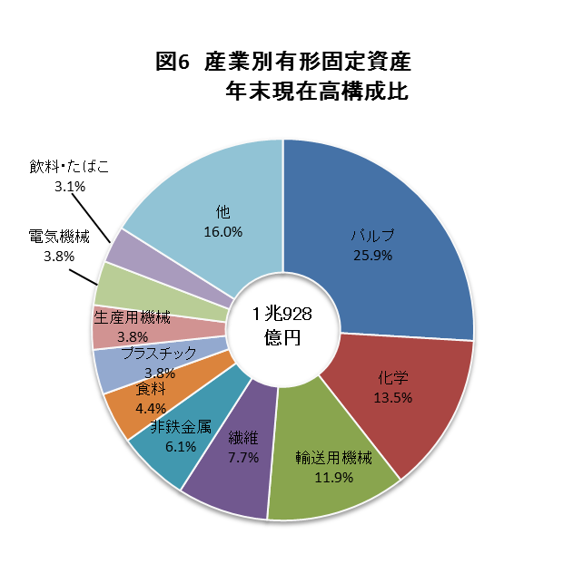　　（年初現在高＋取得額－除却額－減価償却額）

　　産業別構成比でみると、「パルプ」が2,835億円で25.9％、「化学」が1,475億円で13.5％、「輸送用機械」が1,300億円で11.9％となっており、この3産業で全体の51.3％を占めています。

　　産業別に年初現在高と年末現在高を比較すると、

　　　○増加した産業は

「電子部品」など6産業でした。

　　　○減少した産業は

「繊維」など13産業でした。

（２）投資総額

　（年間取得額＋建設仮勘定増－建設仮勘定減）

　　投資の内訳をみると、「機械・装置」が1,326億円と最も高く、次いで「建物・構築物」が255億円となりました。

また、平成23年1年間の投資総額を産業別にみると、「化学」が332億円で18.8％と最も高く、次いで「パルプ」が180億円で10.2％、「輸送用機械」が128億円で7.2％の順となっています。







在庫額（従業者30人以上の事業所）

　平成23年末の従業者30人以上の事業所における在庫額は4,750億円で、年初に比べ222億円（年初比4.9％）の増加となりました。

　年末在庫額の内訳をみると、製造品在庫額が1,404億円で年初に比べ4億円の増加、半製品・仕掛品価額が2,275億円で年初に比べ147億円の増加、原材料等在庫額が1,071億円で年初に比べ71億円の増加となっています。

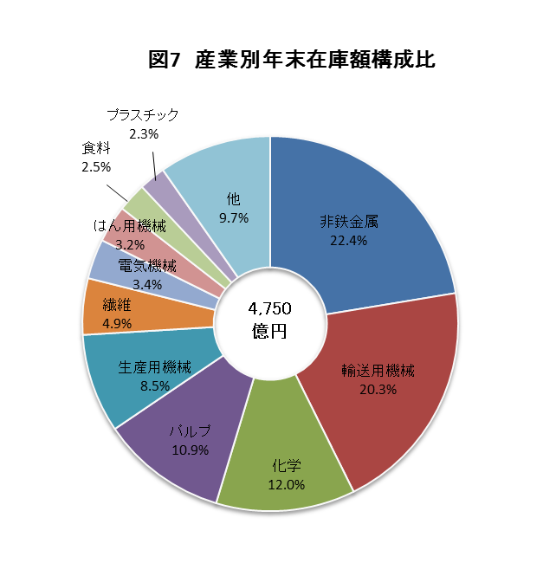

　在庫額の産業別の状況

　　年末在庫額の産業別構成比をみると、「非鉄　　金属」が1,064億円で22.4％と最も高く、次いで「輸送用機械」が963億円で20.3％、「化学」が570億円で12.0％となっており、この3産業で全体の54.7％を占めています。

　　産業別に年初現在高と年末現在高を比較すると

　　　○増加した産業は

「繊維」など13産業でした。

　　　○減少した産業は

「業務用機械」など6産業でした。

工業用地（従業者30人以上の事業所）

　平成23年末現在での従業者30人以上の事業所の敷地面積は2,225万㎡で、前年に比べ21万㎡の減少（前年比△0.9％）となりました。

　また1事業所当たりの敷地面積は41,437㎡となりました。

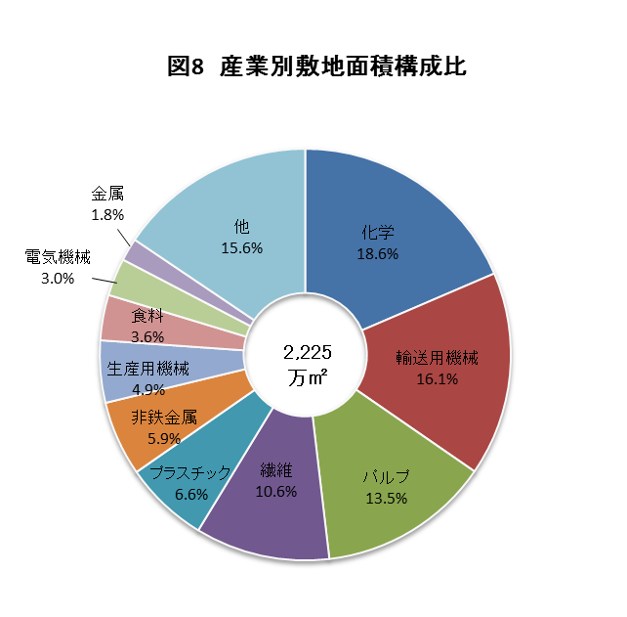

　産業別の状況

　　敷地面積の産業別構成比をみると、「化学」が413万㎡で全体の18.6％と最も高く、次いで「輸送用機械」が357万㎡で16.1％、「パルプ」が301万㎡で13.5％となっており、これら3産業で全体の48.1％を占めています。

　　産業別に前年と比較すると、

　　　○増加した産業は

「業務用機械」など9産業でした。

　　　○減少した産業は

「窯業・土石」など9産業でした。

（「石油・石炭」、「ゴム」、「皮革」、「鉄鋼」「情報通信機械」については事業所情報保護のため秘匿としています。また、「家具」については、前年が秘匿となっていたため前年比の算出ができません。）





工業用水（従業者30人以上の事業所）

平成23年中の従業者30人以上の事業所における1日当たりの工業用水使用量は355万㎥で、前年に比べると57万㎥の減少（前年比△13.8％）となりました。

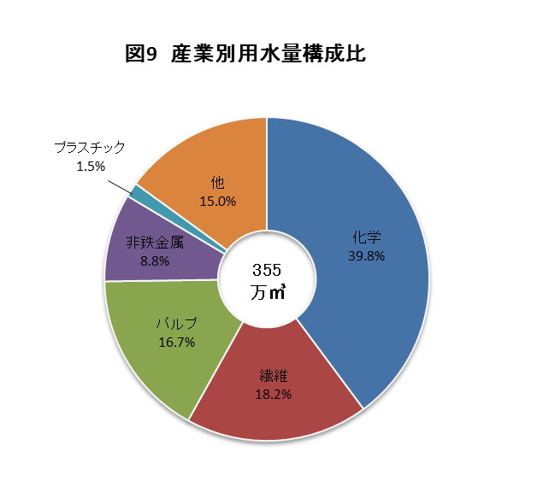（１）産業別の状況

　　産業別に使用量を比較すると、「化学」が141万㎥で39.8％と最も高く、次いで「繊維」が65万㎥で18.2％、「パルプ」が59万㎥で16.7％となっており、この3産業で全体の74.8％を占めています。

　1事業所当たりの用水量を比較すると、「化学」、「非鉄金属」、「繊維」などが高い利用量となっています。

（「石油・石炭」、「ゴム」、「皮革」、「鉄鋼」、「情報通信機械」については事業所情報保護のため秘匿としています。）

（２）水源別の状況

　　水源別の用水量をみると、淡水、海水別では淡水が80.0％（284万㎥）、海水が20.0％（71万㎥）となっています。



市町別の概況

（従業者４人以上の事業所）

事業所数

事業所数の増減を市町別に平成22年工業統計調査と比較すると、9市町で増加し、10市町で減少しました。

前年比で増加幅の大きい市町は、「今治市」前年比23.3%、「上島町」前年比22.2%、「東温市」前年比12.1%などで、前年比で減少幅の大きい市町は、「松野町」前年比△60.0%、「伊方町」前年比△20.0%、「愛南町」前年比△16.7%などでした。

従業者数

　従業者数の増減を市町別に平成22年工業統計調査と比較すると、9市町で増加し、11市町で減少しました。

前年比で増加幅の大きい市町は、「今治市」前年比14.2%、「新居浜市」前年比13.5%、「松前町」前年比11.3%などで、前年比で減少幅の大きい市町は、「砥部町」前年比△38.8%、「愛南町」前年比△23.2%、「松野町」前年比△20.5%などでした。

製造品出荷額等

　製造品出荷額等の増減を市町別に平成22年工業統計調査と比較すると、増加した市町は9市町で、減少した市町は9市町でした。

前年比で増加幅の大きい市町は、「今治市」前年比52.2%、「宇和島市」前年比31.7%、「鬼北町」前年比22.9%などで、前年比で減少幅の大きい市町は、「砥部町」前年比△46.9%、「愛南町」前年比△21.3%、「八幡浜市」前年比△19.6%などでした。

（「伊方町」、「松野町」は事業所保護のため秘匿としています。）





生活経済圏域別の概況

（従業者４人以上の事業所）

事業所数

　生活経済圏域別に事業所数をみると、「松山圏」が712事業所で27.4%と最も高く、次いで「今治圏」が536事業所で20.6%となっており、この2圏域で全体の48.0%を占めています。

また、平成22年工業統計調査と比較すると、2圏域で減少しており、「八幡浜・大洲圏」前年比△7.5%、「宇和島圏」前年比△4.6%となる一方、4圏域で増加しており、「宇摩圏」前年比4.9%、「新居浜・西条圏」前年比10.1%、「今治圏」前年比23.2%、「松山圏」前年比4.7%となりました。

従業者数

生活経済圏域別に従業者数をみると、「松山圏」が22,826人で29.3%と最も高く、次いで「新居浜・西条圏」が20,008人で25.7%となっており、この2圏域で全体の55.0%を占めています。

また、平成22年工業統計調査と比較すると、3圏域で減少しており、「松山圏」前年比△7.4%、「八幡浜・大洲圏」前年比△4.1%、「宇和島圏」前年比7.2%となる一方、3圏域で増加しており、「宇摩圏」前年比4.0%、「新居浜・西条圏」前年比9.4%、「今治圏」前年比13.9%となりました。

製造品出荷額等

　生活経済圏域別に製造品出荷額等をみると、「新居浜・西条圏」が1兆5,870億円で36.5%と最も高く、次いで「今治圏」が1兆4,044億円で32.3%となっており、この2圏域で全体の68.9%を占めています。

また、平成22年工業統計調査と比較すると、2圏域で減少しており、「宇摩圏」前年比△0.4%、「松山圏」前年比△10.1%となる一方、2圏域で増加しており、「新居浜・西条圏」前年比11.3%、「今治圏」前年比48.9%となりました。

（「八幡浜・大洲圏」、「宇和島圏」は事業所保護のため秘匿としています。）

付加価値額（＊従業者4～29人の事業所については粗付加価値額）

　生活経済圏域別に付加価値額をみると、「今治圏」が4,256億円で33.6％と最も高く、次いで「新居浜・西条圏」が3,716億円で29.3％となっており、この2圏域で全体の62.9％を占めています。

また、平成22年工業統計調査と比較すると、2圏域で減少しており、「宇摩圏」前年比△0.5％、「松山圏」前年比△16.4％となる一方、2圏域で増加しており、「新居浜・西条圏」前年比27.8％、「今治圏」前年比168.3％となりました。

（「八幡浜・大洲圏」、「宇和島圏」は事業所保護のため秘匿としています。）









